iTS 5雲端互動教學平台

教師端使用手冊

宏鼎資訊

2014年9月

1. 系統登入與主選單
2. 系統登入頁面
3. 執行：點選執行平台應用程式圖示，進入登入畫面
4. 選擇使用者的學校名稱。
5. 輸入使用者的帳號、密碼。
6. 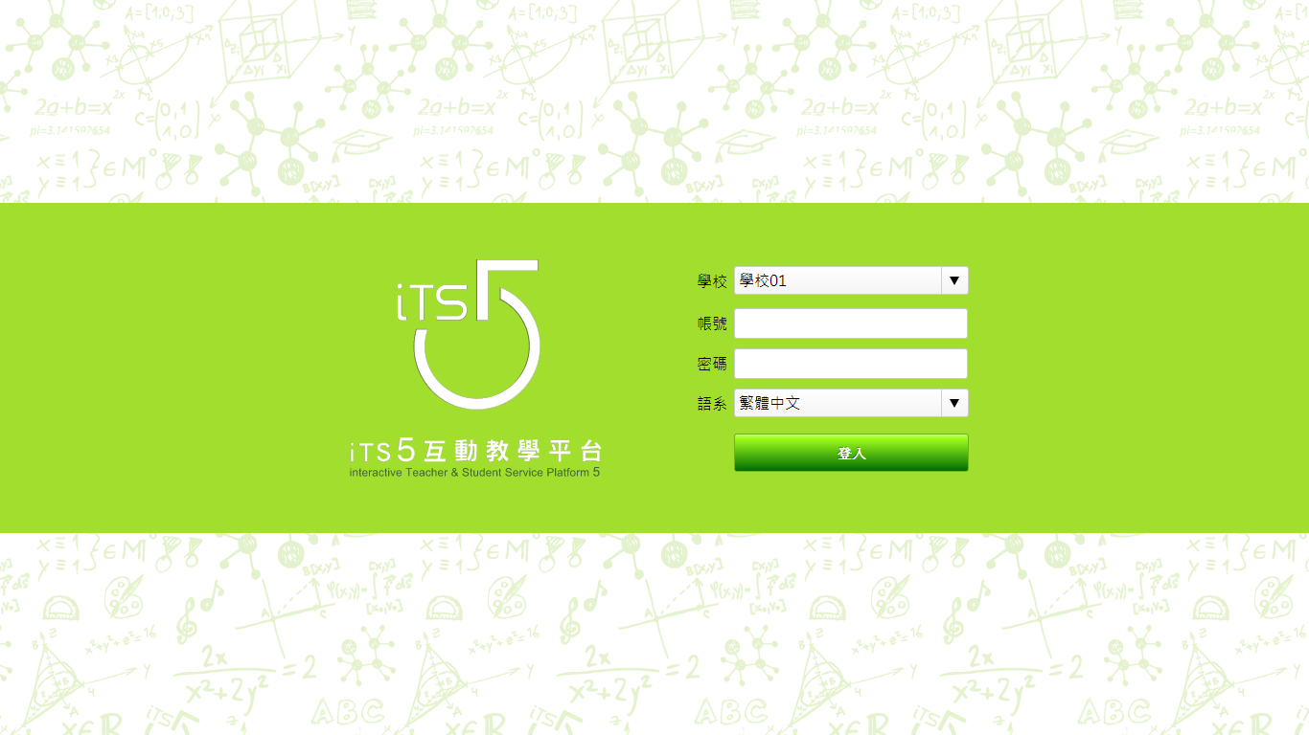登入：點擊【 】，進入系統。

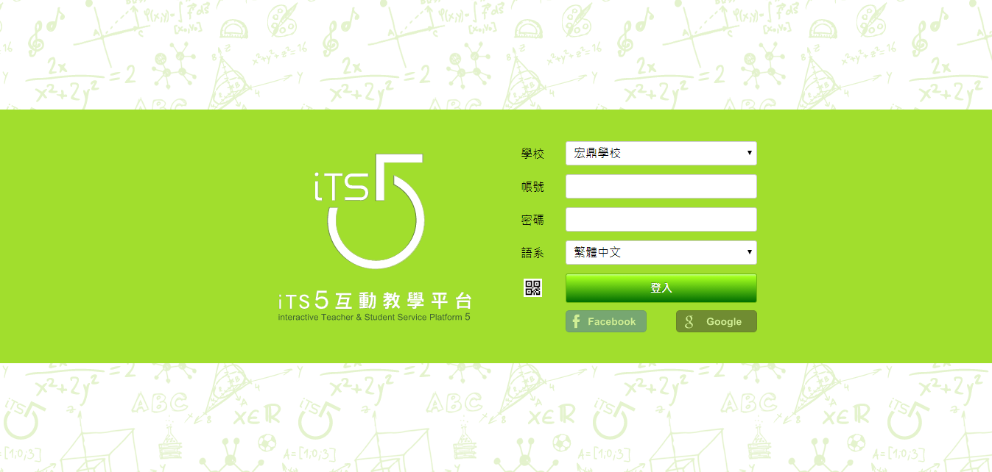

1. 主選單

登入系統後，左側欄位為主選單，主選單內包括使用者資訊、功能模組選單、與系統登出等功能。

1. 使用者資訊：顯示使用者角色、圖示及姓名。
2. 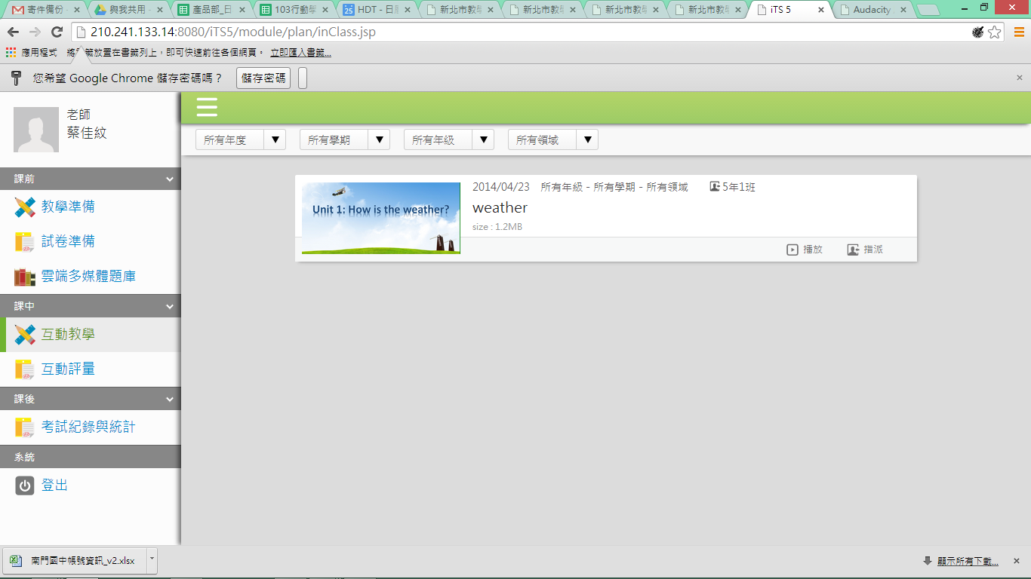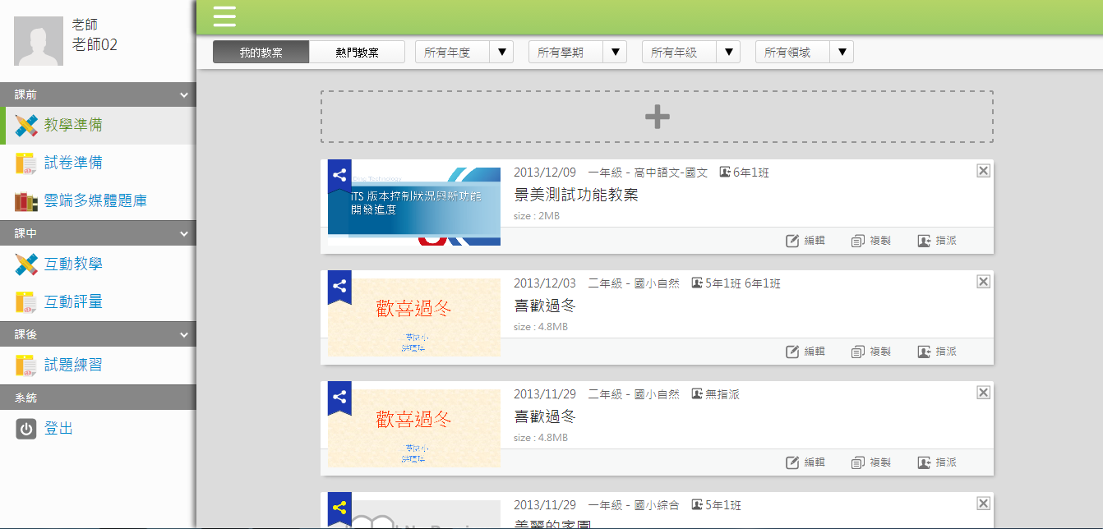功能模組：本版提供教師【 】、【 】、【 】等教學應用功能模組，提供學生【 】、【 】、【 】等學習應用功能模組。所有模組依照課前、課中、課後進行功能區分。
3. 班級清單：讓學生可使用掃描QRCode方式，快速登入iTS5。
4. 系統登出：使用者點選【 】即可登出系統。

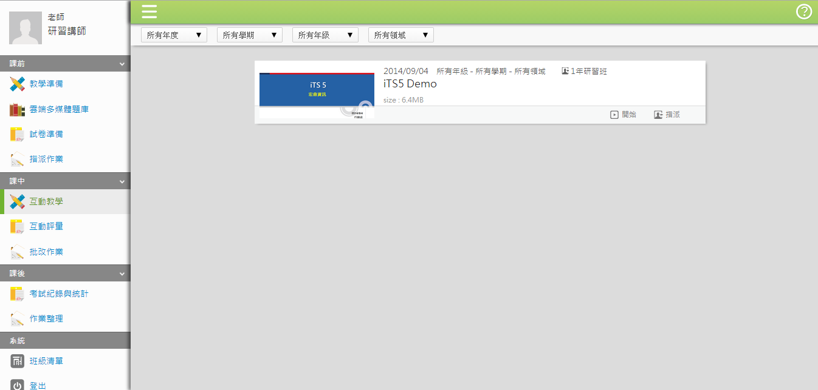

1. 功能模組說明
2. 課前-互動教學

協助教師進行課前快速備課(編輯教案與彙整教學資源)。

1. 我的教案首頁
2. 篩選教案：教師可透過學年度、學期、年級與領域等資料快速篩選教案。
3. 新增教案：點選【C:\Users\JoanChang\Desktop\003\新增.png】新增教案。
4. 匯入教案：點選【】將.its5檔案匯入。
5. 編輯、複製、指派教案：教師對於自己的教案有【 】、【 】功能，並可點選

【 】將教案指派給不同的班級。

1. 刪除教案：點選【C:\Users\JoanChang\Desktop\003\刪除.png】刪除教案。
2. 匯出教案：點選【】刪除教案，將此份教案匯出成.its5檔案，可利用隨身碟方式給其他教師。
3. 分享教案：點選【C:\Users\JoanChang\Desktop\003\未分享標籤.png】分享教案給校內其他的教師。
4. 小幫手：點選【】有系統使用教學影片。

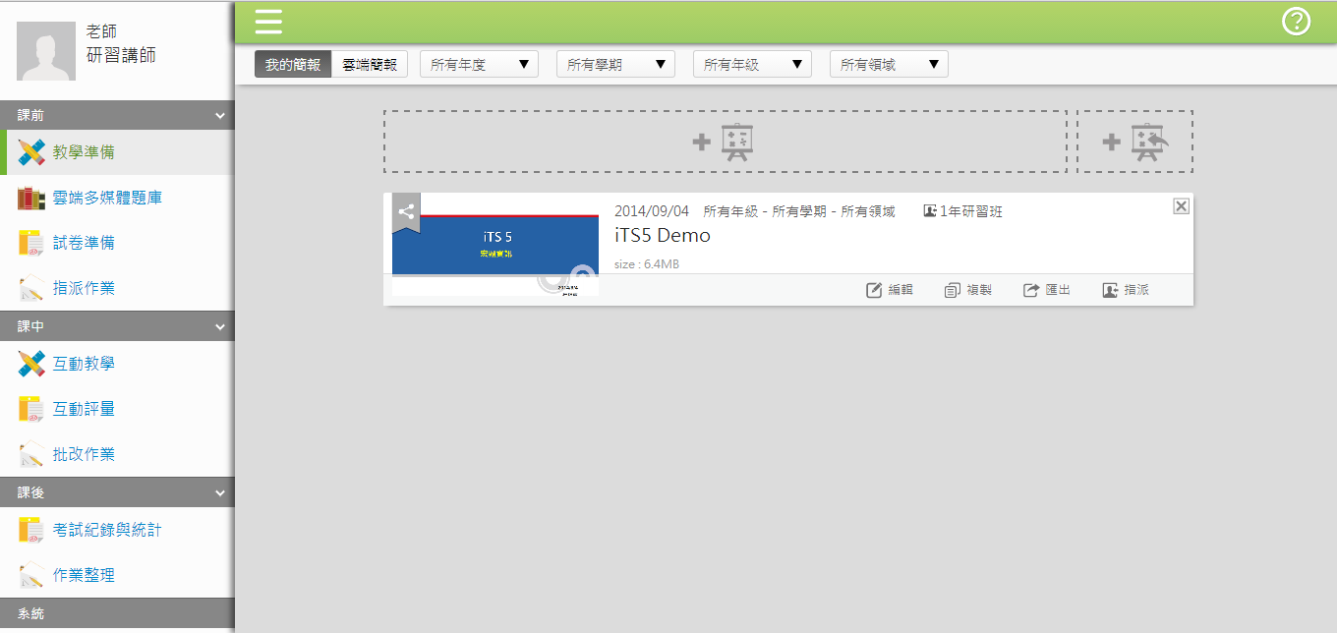­

1. 我的簡報編輯頁面
2. 回上一頁：點選【C:\Users\JoanChang\Desktop\003\上一層.png】回到上一頁，教案將不會被儲存。
3. 新增頁面：點選【C:\Users\JoanChang\Desktop\003\新增頁面.png】新增空白頁面。
4. 加入教學資源：點選【C:\Users\JoanChang\Desktop\003\工具列.png】加入各種教學資源(圖片、YouTube影片、網站)於頁面中。
5. 放入PPT：教師可直接點選【C:\Users\JoanChang\Desktop\未命名-1.png】或拖曳現有PPT檔進入左側試卷區域。
6. 儲存教案：點選【C:\Users\JoanChang\Desktop\003\儲存.png】儲存教案。

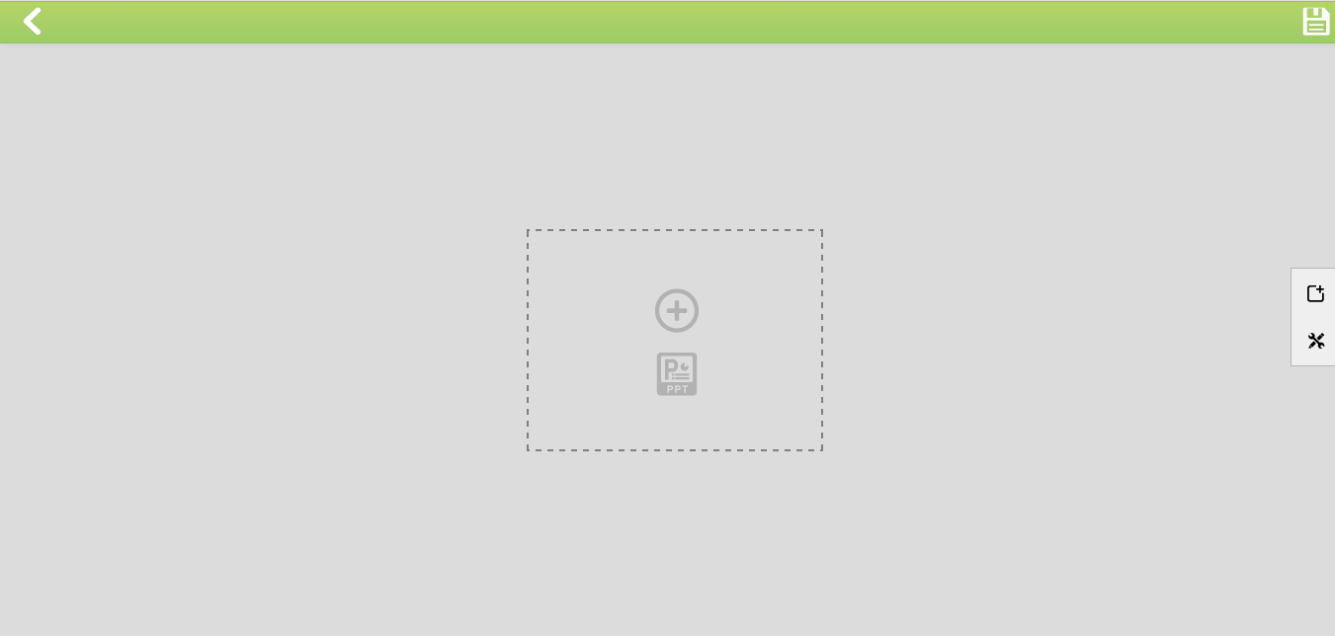

1. 雲端簡報首頁
2. 篩選教案：教師可透過學年度、學期、年級與領域等資料快速篩選教案。
3. 播放、收藏教案：教師對於校內其他教師分享的教案有【播放】與【收藏】功能，將其他教師分享的教案收藏並進行改製。

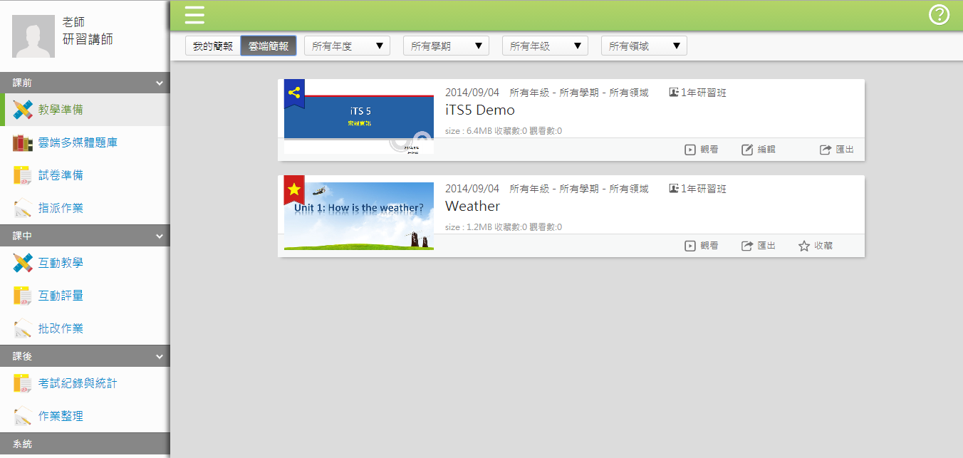

1. 課前-雲端多媒體題庫

協助教師建立個人題庫(含圖片、聲音等多媒體類型題目)做為測驗使用。提供單選題、多選題、填充題與是非題，共四種題型的編輯。

1. 雲端多媒體題庫首頁
2. 篩選題目：教師可透過學年度、學期、年級、領域與題目類型等資料快速篩選個人題庫內的題目。
3. 新增題目：點選【C:\Users\JoanChang\Desktop\003\新增.png】新增題目，從左至右分別為單選、多選、填充、是非題。
4. 編輯題目：教師可【編輯】自己的題目。
5. 刪除題目：點選【C:\Users\JoanChang\Desktop\003\刪除.png】刪除題目。

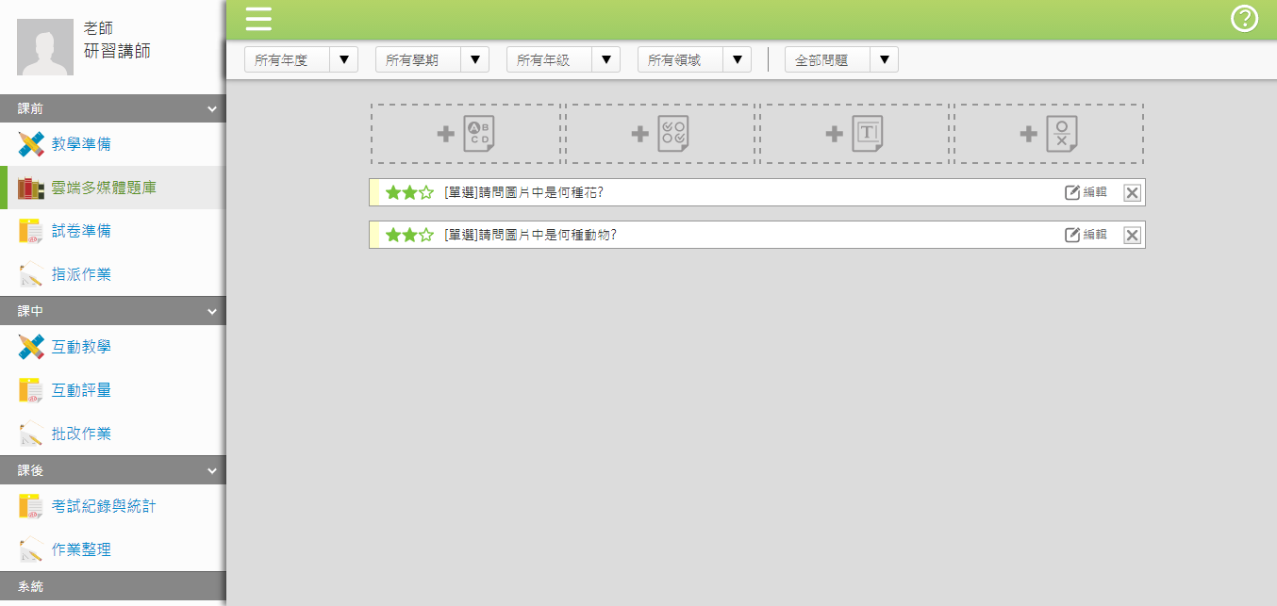

1. 單選題編輯頁面
2. 題目難易度：教師需選擇題目的難易度。
3. 題目編輯：教師可進行題目編輯，提供三種顏色與底線功能給教師使用。
4. 加入圖片至題目：教師可直接拖曳或點選【C:\Users\JoanChang\Desktop\003\置入圖片.png】加入圖片至題目。
5. 加入聲音至題目：教師可直接拖曳或點選【C:\Users\JoanChang\Desktop\003\置入音樂.png】加入聲音至題目。
6. 答案選擇：教師需選擇一個正確選項。
7. 答案編輯：教師可編輯各選項的答案。
8. 加入圖片至答案：教師可直接拖曳或點選【C:\Users\JoanChang\Desktop\003\置入圖片.png】加入圖片至答案。
9. 加入聲音至答案：教師可直接拖曳或點選【C:\Users\JoanChang\Desktop\003\置入音樂.png】加入聲音至答案。
10. 增加選項：教師可點選【C:\Users\JoanChang\Desktop\003\新增.png】新增選項。
11. 刪除選項：教師可點選【C:\Users\JoanChang\Desktop\003\刪除答案.png】刪除選項。
12. 回上一頁：點選【C:\Users\JoanChang\Desktop\003\上一層.png】回到上一頁，題目將不會被儲存。
13. 儲存教案：點選【C:\Users\JoanChang\Desktop\003\儲存.png】儲存題目。

**12**

**11**

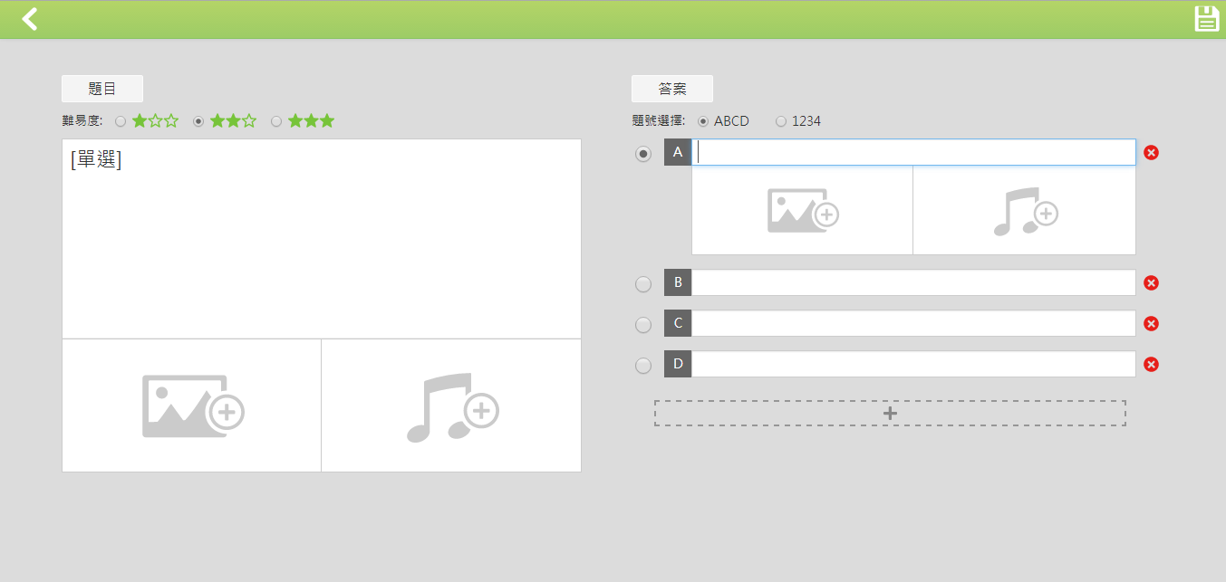

**10**

1. 多選題編輯頁面
2. 題目難易度：教師需選擇題目的難易度。
3. 題目編輯：教師可進行題目編輯，提供三種顏色與底線功能給教師使用。
4. 加入圖片至題目：教師可直接拖曳或點選【C:\Users\JoanChang\Desktop\003\置入圖片.png】加入圖片至題目。
5. 加入聲音至題目：教師可直接拖曳或點選【C:\Users\JoanChang\Desktop\003\置入音樂.png】加入聲音至題目。
6. 答案選擇:教師需選擇一個或多個正確選項。
7. 答案編輯：教師可編輯各選項的答案。
8. 加入圖片至答案：教師可直接拖曳或點選【C:\Users\JoanChang\Desktop\003\置入圖片.png】加入圖片至答案。
9. 加入聲音至答案：教師可直接拖曳或點選【C:\Users\JoanChang\Desktop\003\置入音樂.png】加入聲音至答案。
10. 增加選項：教師可點選【C:\Users\JoanChang\Desktop\003\新增.png】新增選項。
11. 刪除選項：教師可點選【C:\Users\JoanChang\Desktop\003\刪除答案.png】刪除選項。
12. 回上一頁：點選【C:\Users\JoanChang\Desktop\003\上一層.png】回到上一頁，題目將不會被儲存。
13. 儲存教案：點選【C:\Users\JoanChang\Desktop\003\儲存.png】儲存題目。

**12**

**11**

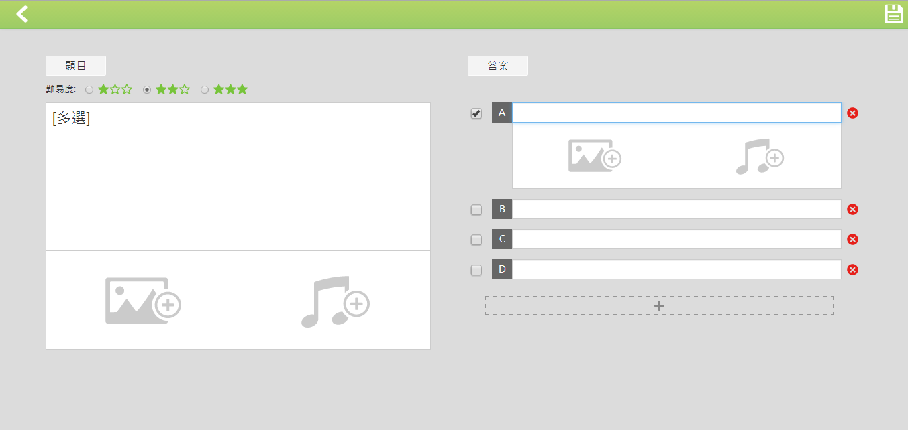

**10**

1. 填充題編輯頁面
2. 題目難易度：教師需選擇題目的難易度。
3. 題目編輯：教師可進行題目編輯，提供三種顏色與底線功能給教師使用。
4. 加入圖片至題目：教師可直接拖曳或點選【C:\Users\JoanChang\Desktop\003\置入圖片.png】加入圖片至題目。
5. 加入聲音至題目：教師可直接拖曳或點選【C:\Users\JoanChang\Desktop\003\置入音樂.png】加入聲音至題目。
6. 答案編輯：教師需編輯答案。
7. 回上一頁：點選【C:\Users\JoanChang\Desktop\003\上一層.png】回到上一頁，教案將不會被儲存。
8. 儲存教案：點選【C:\Users\JoanChang\Desktop\003\儲存.png】儲存教案。

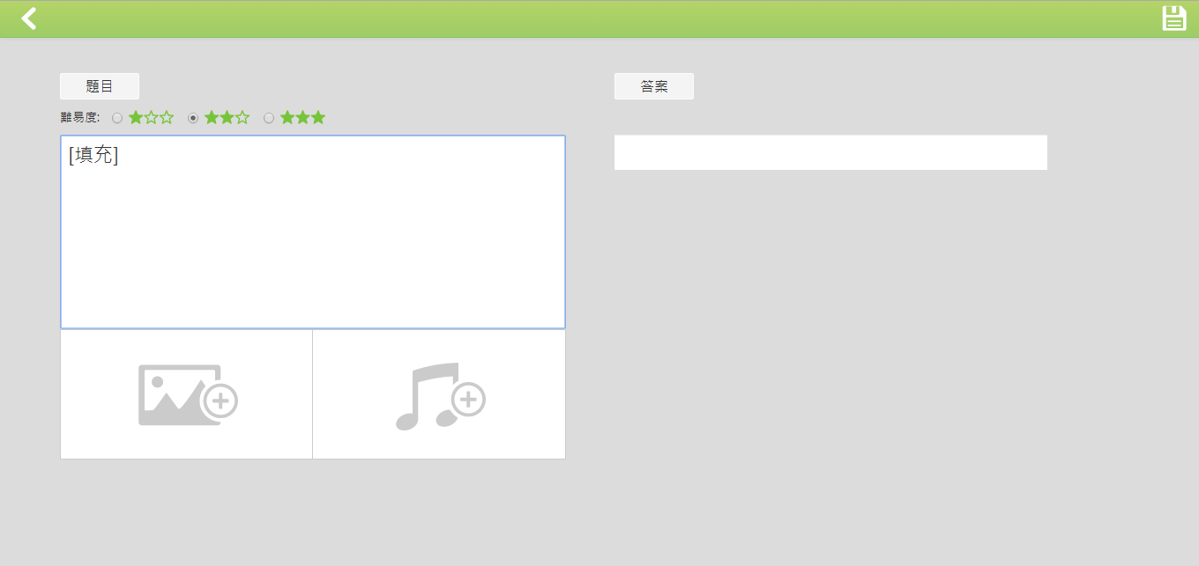

1. 是非題編輯頁面
2. 題目難易度：教師需選擇題目的難易度。
3. 題目編輯：教師可進行題目編輯，提供三種顏色與底線功能給教師使用。
4. 加入圖片至題目：教師可直接拖曳或點選【C:\Users\JoanChang\Desktop\003\置入圖片.png】加入圖片至題目。
5. 加入聲音至題目：教師可直接拖曳或點選【C:\Users\JoanChang\Desktop\003\置入音樂.png】加入聲音至題目。
6. 答案選擇：教師需選擇正確答案。
7. 回上一頁：點選【C:\Users\JoanChang\Desktop\003\上一層.png】回到上一頁，教案將不會被儲存。
8. 儲存教案：點選【C:\Users\JoanChang\Desktop\003\儲存.png】儲存教案。

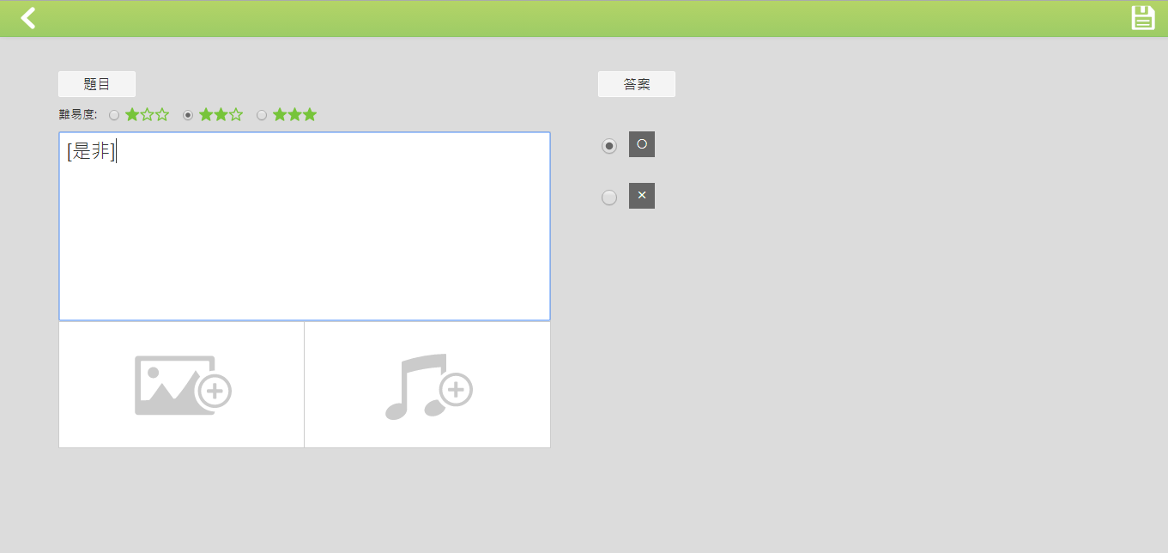

1. 課前-試卷準備

協助教師於課前運用個人題庫題目編輯多媒體試卷或直接使用現有文件製作成牌卡試卷。試卷題型包含單選題、多選題、填空題與是非題共四種。

1. 我的試卷首頁
2. 篩選試卷：教師可透過學年度、學期、年級與領域等資料快速篩選試卷。
3. 新增教案：點選【C:\Users\JoanChang\Desktop\003\新增牌卡.png】新增牌卡試卷或點選【C:\Users\JoanChang\Desktop\003\新增多媒體.png】新增多媒體試卷。
4. 編輯、複製、試玩、指派試卷：教師對於自己的試卷有【編輯】、【複製】、【試玩】功能，並可點選【指派】將試卷指派給不同的班級。
5. 刪除試卷：點選【C:\Users\JoanChang\Desktop\003\刪除.png】刪除試卷。
6. 分享試卷：點選【C:\Users\JoanChang\Desktop\003\未分享標籤.png】分享試卷給校內其他的教師。

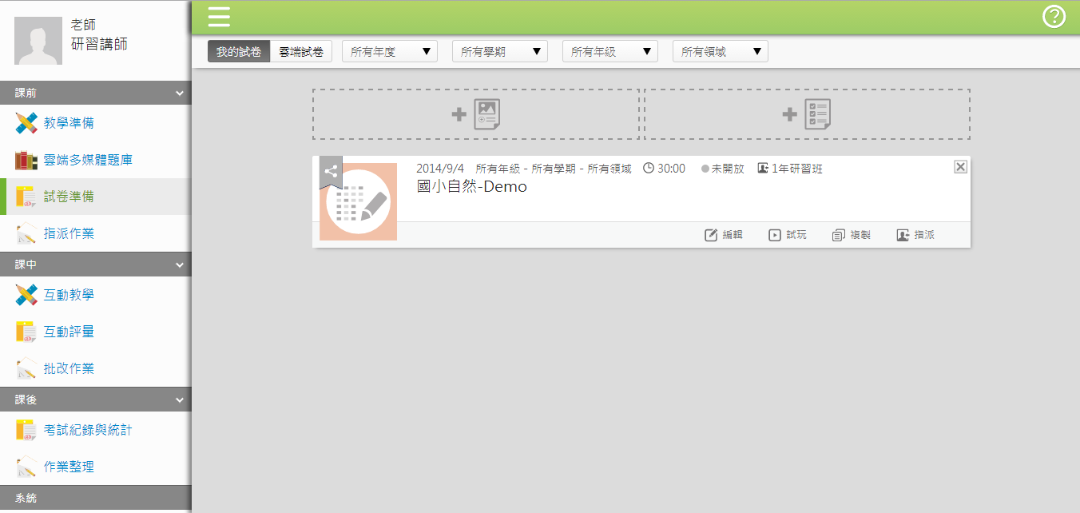

1. 牌卡試卷編輯
2. 試卷編輯：教師可直接點選【C:\Users\JoanChang\Desktop\未命名-1.png】或拖曳現有試卷文件檔進入左側試卷區域，檔案格式包括(jpg、png、word、pdf)。
3. 新增答案：教師可點選【C:\Users\JoanChang\Desktop\003\新增.png】新增答案，提供單選題、多選題、填充題與是非題共四種題型，並可以單次加入一、五或十題。
4. 刪除答案：教師可點選【C:\Users\JoanChang\Desktop\003\刪除答案.png】刪除答案。
5. 答案編輯：教師可編輯各題目的答案。
6. 新增答案選項數量(單選題與多選題)：教師可點選【C:\Users\JoanChang\Desktop\003\答案-加.png】新增該題選項數量。
7. 刪除答案選項數量(單選題與多選題)：教師可點選【C:\Users\JoanChang\Desktop\003\答案-減.png】減少該題選項數量。
8. 單題配分：教師可輸入或調整該題的配分。
9. 自動配分：系統自動依照題數平均各題分數。
10. 回上一頁：點選【C:\Users\JoanChang\Desktop\003\上一層.png】回到上一頁，試卷將不會被儲存。
11. 儲存試卷：點選【C:\Users\JoanChang\Desktop\003\儲存.png】儲存試卷。

**10**

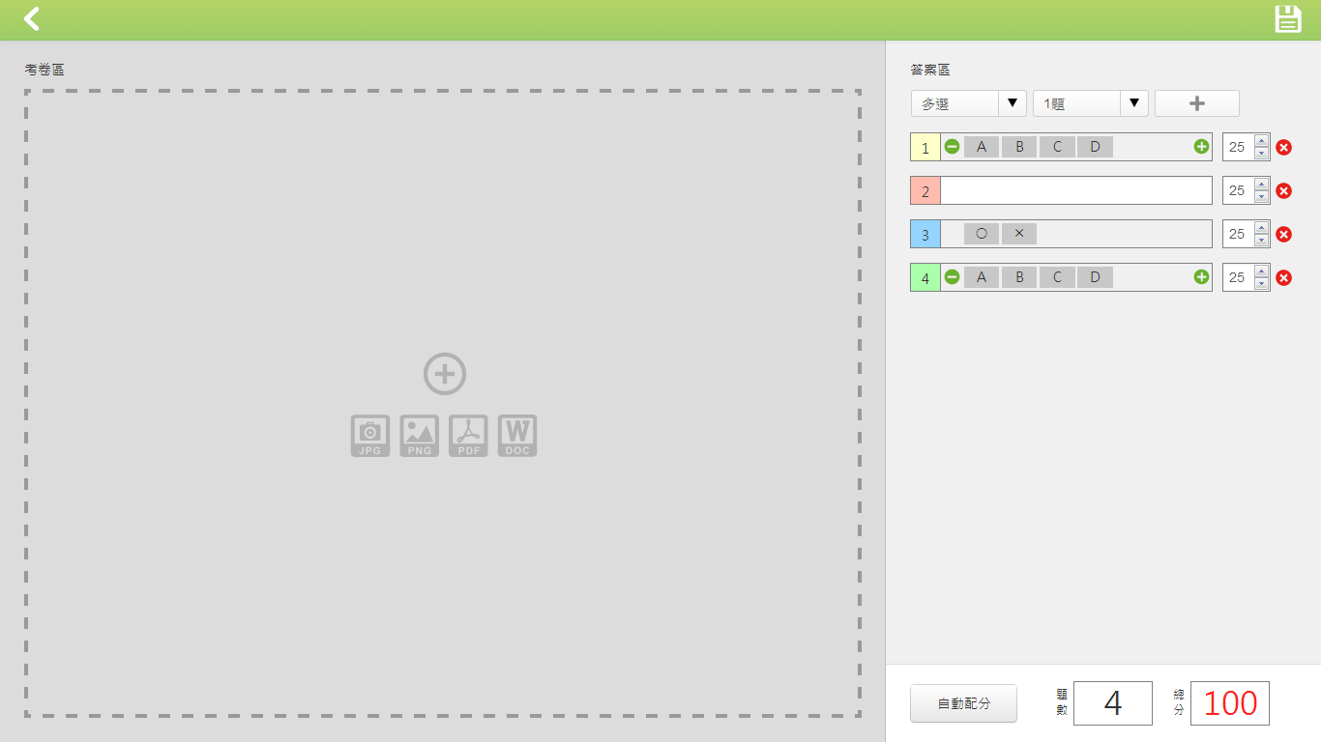

1. 多媒體試卷編輯
2. 篩選題目：教師可透過學年度、學期、年級、領域與題目類型等資料快速篩選個人題庫內的題目。
3. 題目預覽：點選【C:\Users\JoanChang\Desktop\003\預覽.png】預覽題目。
4. 試卷編輯：教師可直接勾選左側題庫內的題目將該題加入試卷，也可以點選【C:\Users\JoanChang\Desktop\003\刪除答案.png】刪除右側試卷內的題目。
5. 單題配分：教師可輸入或調整該題的配分。
6. 自動配分：系統自動依照題數平均各題分數。
7. 回上一頁：點選【C:\Users\JoanChang\Desktop\003\上一層.png】回到上一頁，試卷將不會被儲存。
8. 儲存試卷：點選【C:\Users\JoanChang\Desktop\003\儲存.png】儲存試卷。

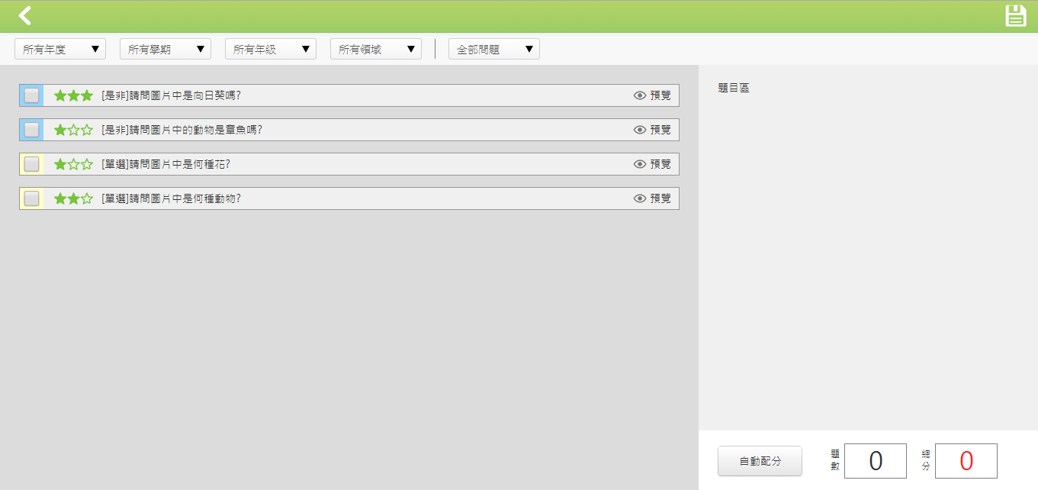

1. 熱門試卷延伸首頁
2. 篩選試卷：教師可透過學年度、學期、年級與領域等資料快速篩選試卷。
3. 試玩、收藏試卷：教師對於校內其他教師分享的試卷有【試玩】與【收藏】功能，將其他教師分享的試卷收藏並進行應用。

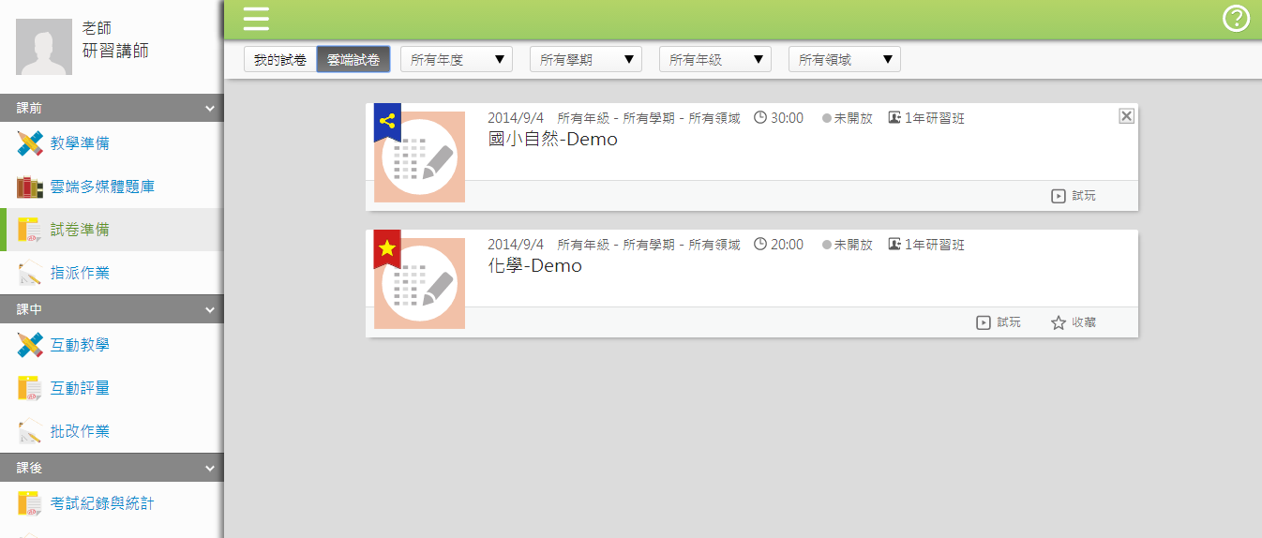

1. 課前-指派作業

協助教師於課前運用個人題庫題目編輯回家作業或直接使用現有文件製作成牌卡作業。試卷題型包含單選題、多選題、填空題與是非題共四種。

1. 我的作業首頁
2. 篩選作業：教師可透過學年度、學期、年級與領域等資料快速篩選作業。
3. 新增作業：點選【C:\Users\JoanChang\Desktop\003\新增牌卡.png】新增練習卷或點選【C:\Users\JoanChang\Desktop\003\新增多媒體.png】新增學習單。
4. 編輯、複製、試玩、指派試卷：教師對於自己的試卷有【編輯】、【複製】、【開始】功能，並可點選【指派】將試卷指派給不同的班級。
5. 刪除試卷：點選【C:\Users\JoanChang\Desktop\003\刪除.png】刪除試卷。

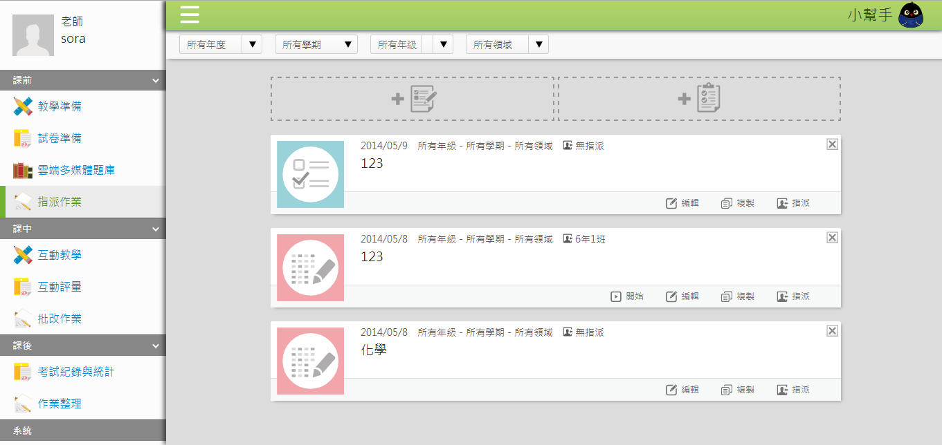

1. 新增練習卷
2. 試卷編輯：教師可直接點選【C:\Users\JoanChang\Desktop\未命名-1.png】或拖曳現有試卷文件檔進入左側試卷區域。
3. 新增答案：教師可點選【C:\Users\JoanChang\Desktop\003\新增.png】新增答案，提供單選題、多選題、填充題與是非題共四種題型，並可以單次加入一、五或十題，單選題有提供(答案選項為ABCD以及1234兩種型態)。
4. 刪除答案：教師可點選【C:\Users\JoanChang\Desktop\003\刪除答案.png】刪除答案。
5. 答案編輯：教師可編輯各題目的答案。
6. 新增答案選項數量(單選題與多選題)：教師可點選【C:\Users\JoanChang\Desktop\003\答案-加.png】新增該題選項數量。
7. 刪除答案選項數量(單選題與多選題)：教師可點選【C:\Users\JoanChang\Desktop\003\答案-減.png】減少該題選項數量。
8. 單題配分：教師可輸入或調整該題的配分。
9. 自動配分：系統自動依照題數平均各題分數。
10. 回上一頁：點選【C:\Users\JoanChang\Desktop\003\上一層.png】回到上一頁，試卷將不會被儲存。
11. 儲存試卷：點選【C:\Users\JoanChang\Desktop\003\儲存.png】儲存試卷。

**10**



1. 新增學習單
2. 文字說明：教師可直接輸入作業說明。
3. 加入附件：教師可點選【C:\Users\JoanChang\Desktop\003\新增.png】新增附件檔案，最多五個檔案。
4. 加入連結：教師可加入超連結資源。
5. 要求學生作答方式：可文字回答、夾帶附件檔案、超連結資源。
6. 增加學生回答數量：教師可點選【C:\Users\JoanChang\Desktop\003\答案-加.png】新增該題選項數量。
7. 減少學生回答數量：教師可點選【C:\Users\JoanChang\Desktop\003\答案-減.png】減少該題選項數量。

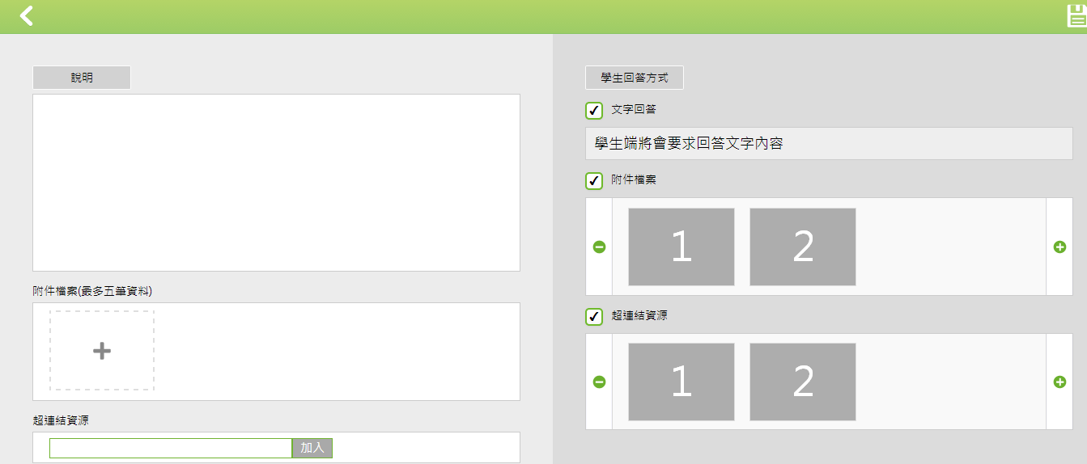

1. 課中-互動教學

提供教師於課中進行互動教學(播放教材內容、畫面同步)。

1. 我的教案首頁
2. 篩選教案：教師可透過學年度、學期、年級與領域等資料快速篩選教案。
3. 指派教案：教師可點選【指派】將教案指派給不同的班級。
4. 播放教案：教師可點選【播放】進入教案瀏覽頁面。

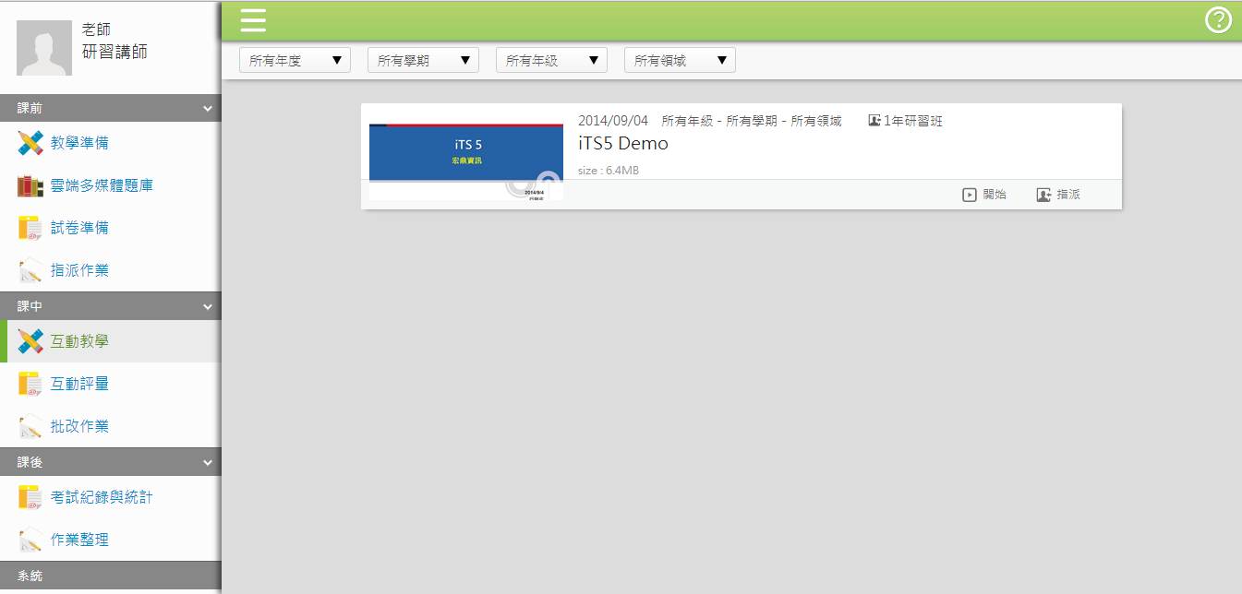

1. 我的教案瀏覽頁面
2. 頁面切換：教師可直接點選頁面或以鍵盤左、右方向鍵選擇頁面，目前所在頁面編號會呈現綠色。
3. 播放模式：教師可點選【C:\Users\JoanChang\Desktop\003\放大.png】或以手勢將頁面放到最大進入教案播放模式。
4. 回上一頁：點選【C:\Users\JoanChang\Desktop\003\上一層.png】回到上一頁。

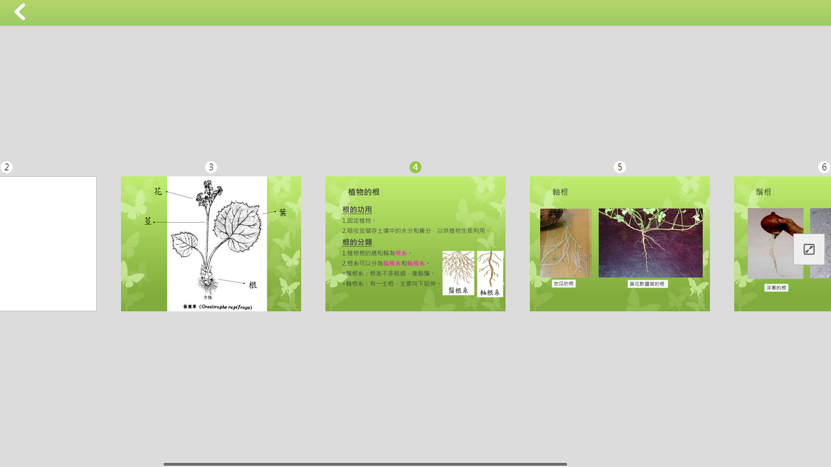

1. 我的教案播放頁面
2. 工具列切換(置左側、置右側)：教師可點選【C:\Users\JoanChang\Desktop\003\往左切換.png】或【C:\Users\JoanChang\Desktop\003\往右切換.png】將工具列切換至畫面左側或右側。
3. 畫筆與清除畫筆工具：教師可點選【C:\Users\JoanChang\Desktop\003\畫筆.png】使用畫筆功能在頁面上進行註記，同時可點選【C:\Users\JoanChang\Desktop\003\全部清除.png】使用畫筆清除功能清除頁面上的註記。
4. 點名工具：教師可點選【C:\Users\JoanChang\Desktop\003\監控(上線).png】觀看目前正在閱讀教案的學生清單。
5. 畫面同步工具：教師可點選【C:\Users\JoanChang\Desktop\003\同步.png】將目前頁面(含註記)派送至學生端載具進行同步。
6. 師生互動工具：教師可點選【】讓學生可用手寫方式進行作答。
7. 師生互動工具：教師可點選【】讓學生可用打字方式進行作答。
8. 師生互動工具：教師可點選【】讓學生可用選擇題方式進行作答，有1~5、A~F的選項可供選擇。
9. 瀏覽模式：教師可點選【C:\Users\JoanChang\Desktop\003\縮小.png】或以手勢將頁面縮小進入教案瀏覽模式。

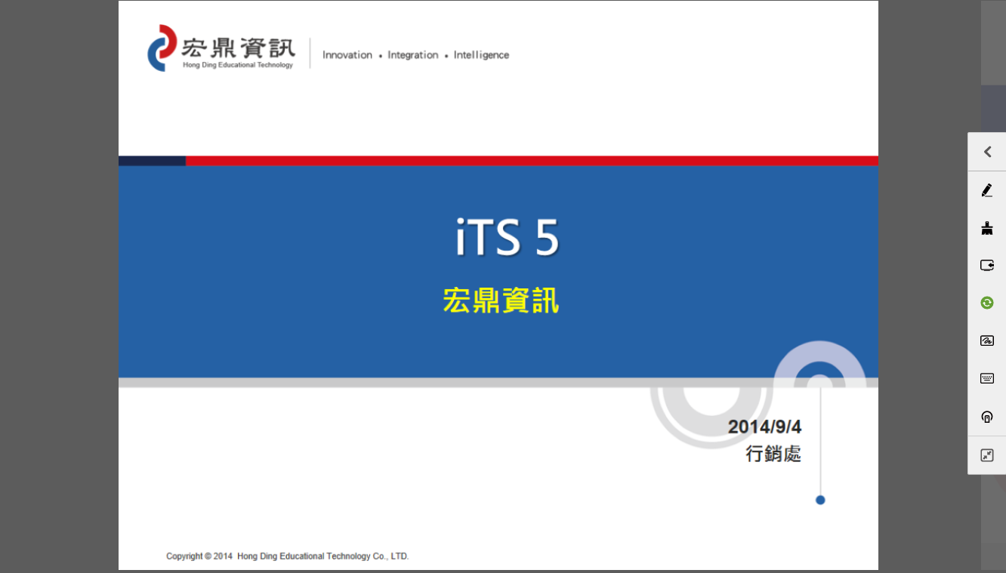

1. 課中-互動評量

提供教師於課中實施評量測驗，即時追蹤學生測驗成果。

1. 我的試卷首頁
2. 篩選試卷：教師可透過學年度、學期、年級與領域等資料快速篩選試卷。
3. 開始測驗：教師可點選【開始】開始進行測驗。
4. 觀看測驗紀錄：教師可在測驗進行中點選【監控】觀看正在進行中的測驗紀錄或於測驗結束後點選【統計】觀看測驗完成後的測驗紀錄。
5. 清除測驗紀錄：教師可點選【清除】清除測驗紀錄。

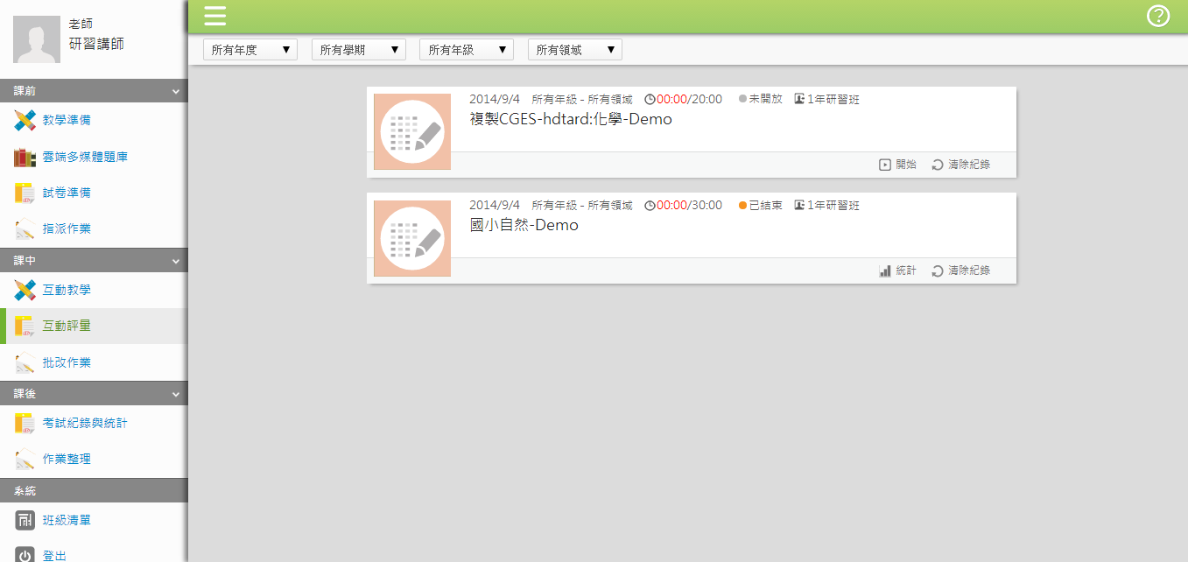

1. 測驗進度追蹤與統計頁面
2. 學生作答進度、作答狀況與錯誤率排序：教師可點選【顯示作答進度】觀看學生作答進度(顯示綠色)或點選【顯示作答正確】觀看學生作答狀況(答對顯示綠色，答錯顯示紅色)。教師可點選【學生錯誤率排序】觀看學生錯誤率排序、點選【題目錯誤率排序】觀看題目錯誤率排序或點選【學生分數排序】觀看學生分數排序。
3. 答題統計：觀看學生各個題目，答對人數、答錯人數、未達人數。
4. 試卷內容：觀看試卷內容。
5. 分數折線：觀看學生成績曲線。
6. 回上一頁：點選【C:\Users\JoanChang\Desktop\003\上一層.png】回到上一頁。

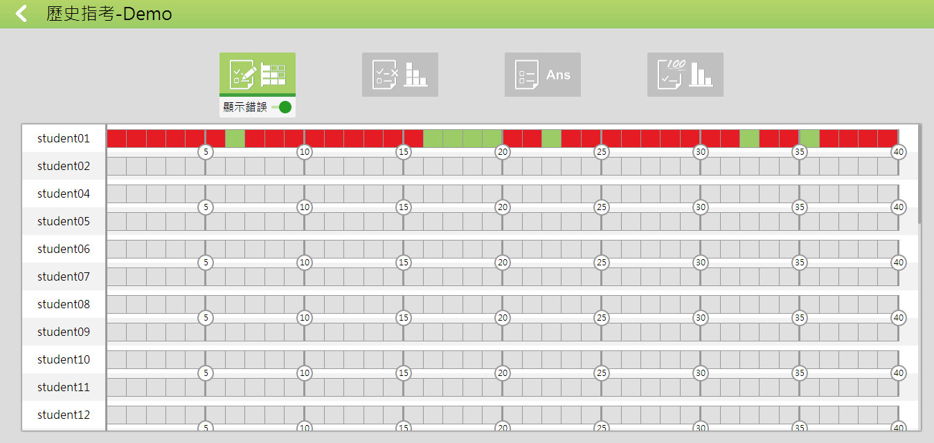

1. 課中-批改作業

提供教師於課中批改作業，即時追蹤學生學習成果。

1. 我的試卷首頁
2. 篩選作業：教師可透過學年度、學期、年級與領域等資料快速篩選作業。
3. 觀看測驗紀錄：教師可在作業進行中點選【監控】觀看正在進行中的作業紀錄或於作業結束後點選【統計】觀看作業完成後的作業紀錄。
4. 更改時間：教師可點選【更改時間】更改學生寫作業的時間。
5. 收卷：教師可點選【收卷】，停止學生繼續交作業。

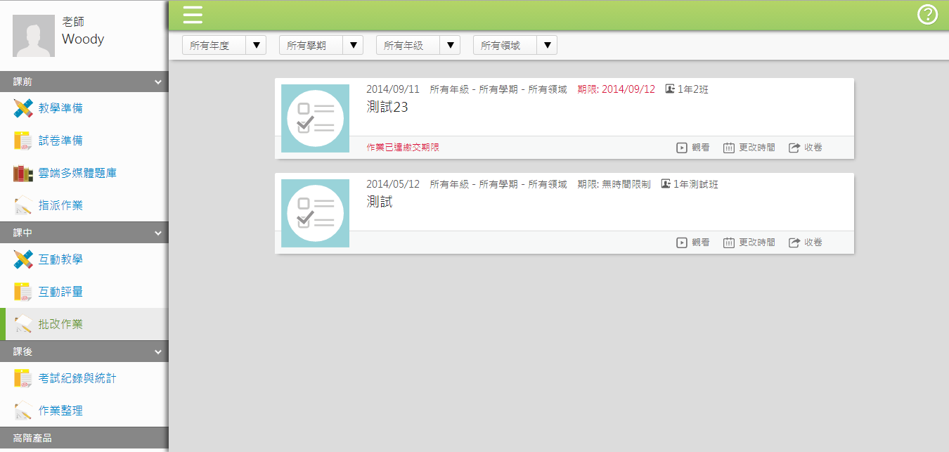

1. 課後-考試紀錄與統計分析

提供教師查看學生測驗結果與匯出相關成績資料。

1. 考卷與紀錄首頁
2. 篩選試卷：教師可透過學年度、學期、年級與領域等資料快速篩選試卷。
3. 匯出測驗紀錄：教師可點選【匯出】將測驗紀錄匯出成Microsoft Excel可讀取之格式(*.csv)。
4. 觀看測驗紀錄：教師可點選【統計】觀看測驗紀錄與統計資料。
5. 清除測驗紀錄：教師可點選【清除】清除測驗紀錄。

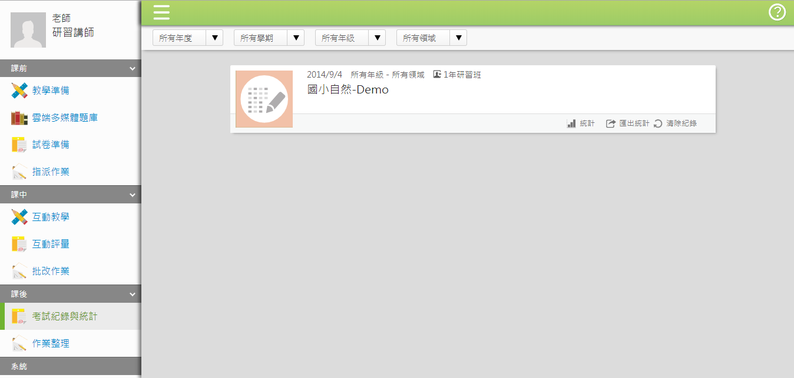

1. 課後-作業整理

提供教師查看學生作業成績結果與匯出相關作業成績資料。

1. 我的作業首頁
2. 篩選作業：教師可透過學年度、學期、年級與領域等資料快速篩選作業。
3. 匯出作業紀錄：教師可點選【匯出】將作業紀錄匯出成Microsoft Excel可讀取之格式(*.csv)。
4. 觀看作業紀錄：教師可點選【統計】觀看作業紀錄與統計資料。
5. 清除作業紀錄：教師可點選【清除】清除作業紀錄。

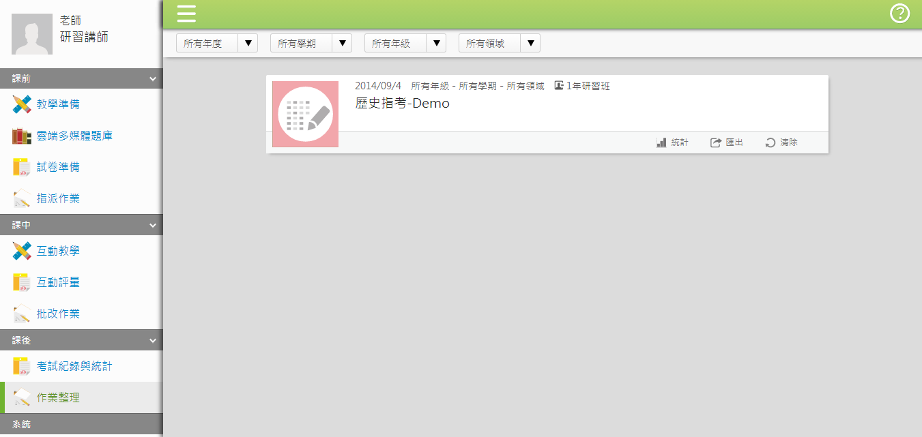

1. 作業統計頁面
2. 學生作答進度、作答狀況與錯誤率排序：教師可點選【顯示作答進度】觀看學生作答進度(顯示綠色)或點選【顯示作答正確】觀看學生作答狀況(答對顯示綠色，答錯顯示紅色)。教師可點選【學生錯誤率排序】觀看學生錯誤率排序、點選【題目錯誤率排序】觀看題目錯誤率排序或點選【學生分數排序】觀看學生分數排序。
3. 答題統計：觀看學生各個題目，答對人數、答錯人數、未達人數。
4. 試卷內容：觀看試卷內容。
5. 分數折線：觀看學生成績曲線。
6. 回上一頁：點選【C:\Users\JoanChang\Desktop\003\上一層.png】回到上一頁。



1. 學習單統計頁面
2. 學生清單：查看目前學生繳交進度，與選擇觀看學生的作業回答情況。
3. 學生回答：觀看學生回答情況、上傳檔案。
4. 老師評語：老師可輸入評語。
5. 老師評語：老師可選擇表情符號、分數。
6. 儲存：儲存老師對學生評分。
7. 回上一頁：點選【C:\Users\JoanChang\Desktop\003\上一層.png】回到上一頁。

